ごみカフェKYOTO
規約

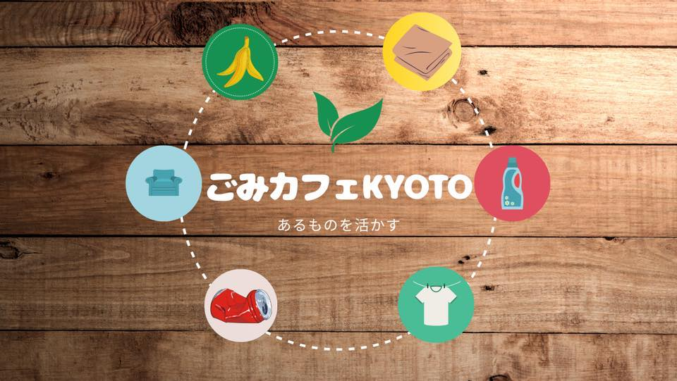

第一章 総則
〈名称〉 ごみカフェKYOTOと称し、本会は令和３年８月に発足したひとりひとりが循環の担い手になることを目的として活動する会である

〈活動拠点〉 実験の場 士心
https://linkfly.to/30218BYtS7S
〒６０４－００２５
京都市中京区上妙覚寺町２３０－１
TEL：０７５－２３１－５１５５

〈広報ブログURL〉
instgram
https://www.instagram.com/gomicafekyoto/?hl=ja
Twitter
https://twitter.com/KYOTO73907461
Facebook

E-mail gomicafekyoto@gmail.com

第二章 目的および活動内容

〈目的〉 ひとりひとりが循環の担い手になることを目的とする。

〈活動内容〉 ・コンポストを活用しごみを堆肥にすることでCo2排出量削減活動の普及を行う。
・堆肥を回収する拠点をつくり、サスティナブルな活動に取り組む個人と企業を繋ぐ。
・回収した堆肥を活用し、農家支援や地域緑化を行う。
・その他廃棄せずにあるものを活かすイベントを開催する。

第三章 会員
この会は「会の目的」に賛同する個人および団体とする。
保護者の同意があれば、年齢は問わないものとする。

第四章 入会および退会

〈入会〉 会則を承認し、入会の申し込み書を提出した者
（申込みには、氏名、連絡先住所、電話番号、病歴、メールアドレスなど必要）

〈退会〉 退会の申し出のあった者

第五章 会費
当面、無料とするが必要に応じて別途、臨時会費徴収も
ありうる。

第六章 役員
この会には次の役員をおく。代表1名・副代表1名・会計2名・広報1名（事情により兼務も可能とする）

第七条 役員の選出・任期
役員の選出については立候補を優先する。役員の任期は
おおむね1年とする。ただし再任は妨げない。

第八章 運営

〈広報SNS〉 必要な連絡事項、情報の掲示を行う。

〈メーリングリスト〉連絡経費削減の観点から、登録をお願いする。

〈イベント〉 回収拠点やオンラインで循環型社会の実現に向けた勉強会
を開催する。

〈規約の改正〉 会に出席した参加者の過半数を持って改正できるとするが
欠席者にも委任状などで打診をおこなう。

〈附則〉 この規約は、令和３年８月より施行する。

